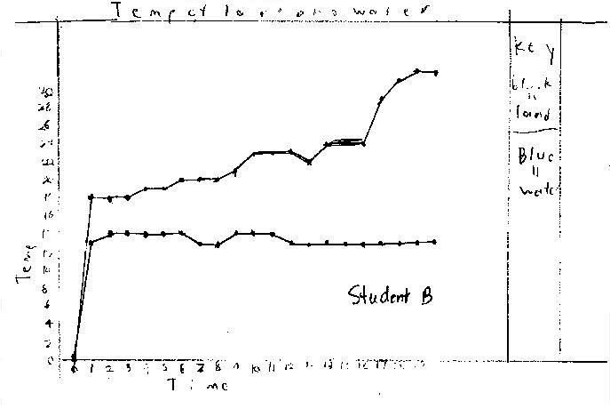
물의 온도

기호 풀이

온도 검정색-땅
파란색-물

B 학생

